บทที่ 8
การพัฒนาโปรแกรมล็อกมอนิเตอร์

แนวคิด
โปรแกรมล็อกมอนิเตอร์นั้นจะถูกติดตั้งอยู่ในเครื่องแม่ข่ายที่เป็นโดเมนคอนโทรลเลอร์และเนื่องจากการที่มีไฟร์วอลในส่วนต่างๆของระบบเครือข่ายนั้นจึงได้มีการแบ่งแยกล็อกมอนิเตอร์สำหรับแต่ละโปรแกรม คือ ล็อกมอนิเตอร์ของไฟร์อลาร์ม ล็อกมอนิเตอร์ของไฟร์สรีน ที่สามารถเก็บล็อกลงในแอ็คทีฟไดเรกทอรีของเครื่องแม่ข่ายได้ จึงพัฒนาโปรแกรมล็อกมอนิเตอร์ด้วยภาษา C ที่มีการใช้คลาส ADCONNECT ในการพัฒนาโปรแกรม และโปรแกรมล็อกมอนิเตอร์ของไฟร์เบรก ที่ต้องเก็บล็อกในดาต้าเบส MySql เนื่องจากล็อกของ Snort_inline นั้นไม่สามารถเก็บลงแอ็คทีฟไดเรกทอรีได้ จึงพัฒนาโปรแกรมล็อกมอนิเตอร์ด้วยภาษา C ที่มีการใช้คลาส MySqlConnect ในการติดต่อกับ MySql

ขอบเขตและความสามารถ

ล็อกมอนิเตอร์ของไฟร์อลาร์มและไฟร์สกรีนนั้นสามารถแสดงผลล็อกไฟล์ที่ถูกส่งกลับมายังเครื่องแม่ข่ายได้ และสามารถลบล็อกไฟล์ที่ต้องการได้ ส่วนล็อกมอนิเตอร์ของไฟร์เบรกนั้นสามารถแสดงผลล็อกไฟล์ที่ถูกส่งกลับมายังเครื่องแม่ข่ายได้เท่านั้น ในการลบล็อกไฟล์ที่ต้องการนั้นจะต้องทำการลบผ่านโปรแกรมที่ใช้ในการติดต่อกับ MySql โดยผู้ที่มีสิทธิในการใช้งานดาต้าเบสนี้เท่านั้น

การพัฒนาโปรแกรม

ล็อกมอนิเตอร์ของไฟร์อลาร์ม
โปรแกรมนี้จะทำการพัฒนาโดยภาษา C โดยการใช้คลาส ADCONNECT ที่ใช้ในการติดต่อกับแอ็คทีฟไดเรกทอรี เพื่อเข้าถึงค่าของล็อกไฟล์ที่ถูกส่งมาเก็บยังแอ็คทีฟไดเรกทอรี จากนั้นจะนำค่าที่ได้นี้มาลงไฟล์ดาต้าเบสที่สร้างจาก Microsoft Access ที่มีชื่อว่า LogfireAlarm โดยมีโครงสร้างตารางที่ใช้ในการเก็บล็อกของเครื่องลูกข่ายดังตารางที่ 8.1 และแสดงผลผ่านทางโปรแกรม

ตารางที่ 8.1 แสดงโครงสร้างตารางที่ใช้ในการเก็บล็อกของเครื่องลูกข่าย
ชื่อเขตข้อมูล | ชนิดข้อมูล | คำอธิบาย
LogNo (คีย์หลัก) | NUMBER | หมายเลขลำดับที่ของล็อก
AttackDst | TEXT | หมายเลขไอพีปลายทาง
AttackSrc | TEXT | หมายเลขไอพีต้นทาง
AttackType | TEXT | ชนิดของการโจมตี
AttackDate | TEXT | วันที่
AttackTime | TEXT | เวลา
User | TEXT | ชื่อผู้ใช้
Group | TEXT | กลุ่มผู้ใช้

ล็อกมอนิเตอร์ของไฟร์สกรีน
โปรแกรมนี้จะทำการพัฒนาโดยภาษา C โดยการใช้คลาส ADCONNECT ที่ใช้ในการติดต่อกับแอ็คทีฟไดเรกทอรี เพื่อเข้าถึงค่าของล็อกไฟล์ที่ถูกส่งมาเก็บยังแอ็คทีฟไดเรกทอรี จากนั้นจะนำค่าที่ได้นี้มาลงไฟล์ดาต้าเบสที่สร้างจาก Microsoft Access ที่มีชื่อว่า LogfireScreen โดยมีโครงสร้างตารางที่ใช้ในการเก็บล็อกของเครื่องลูกข่ายดังตารางที่ 8.2 และแสดงผลผ่านโปรแกรม

ตารางที่ 8.2 แสดงโครงสร้างตารางที่ใช้ในการเก็บล็อกของเครื่องเกต์เวย์

ชื่อเขตข้อมูล | ชนิดข้อมูล | คำอธิบาย
LogNo (คีย์หลัก) | NUMBER | หมายเลขลำดับที่ของล็อก
Date | TEXT | วันที่
Time | TEXT | เวลา
In | TEXT | อินเตอร์เฟสขาเข้า
Out | TEXT | อินเตอร์เฟสขาออก
Mac | TEXT | หมายเลขแม็คแอดเดรส
Source | TEXT | หมายเลขไอพีต้นทาง
Destination | TEXT | หมายเลขไอพีปลายทาง
Protocol | TEXT | โปรโตคอล
Source Port | TEXT | หมายเลขพอร์ตต้นทาง
Destination Port | TEXT | หมายเลขพอร์ตปลายทาง
Type | TEXT | รูปแบบของไอซีเอ็มพี
ล็อกมอนิเตอร์ของไฟร์เบรก
โปรแกรมนี้จะทำการพัฒนาโดยภาษา C โดยการใช้คลาส MySqlConnect ที่สร้างขึ้นเพื่อใช้ในการติดต่อกับ MySql เพื่อเข้าถึงค่าล็อกไฟล์ที่ถูกส่งมาเก็บยังดาต้าเบสที่ชื่อ Snort ของMySql จากนั้นจะนำค่าที่ได้แสดงผลผ่านโปรแกรม โดยมีโครงสร้างของดาต้าเบส Snort และเทเบิลต่างๆจากไฟล์ Create_mysql ของโปรแกรม Snort_inline โดยมีเทเบิลที่สำคัญๆดังตารางที่ 8.3

ตารางที่ 8.3 แสดงเทเบิลที่สำคัญของดาต้าเบส Snort
ชื่อเทเบิลในดาต้าเบส Snort | ชื่อฟิลด์ต่างๆในเทเบิล
detail | detail_type, detail_text
encoding | encoding_type, encoding_text
event | sid, cid, signature, timestamp
iphdr | sid, cid, ip_scr, ip_dst, ip_ver, ip_hlen, ip_tos, ip_len, ip_id, ip_flags, ip_off, ip_ttl, ip_proto, ip_csum
schema | vseq, ctime
sensor | sid, hostname, interface, filter, detail, encode, last_cid
signature | sig_id, sig_name, sig_class_id, sig_priority, sig_rev, sig_sid
tcphdr | sid, cid, tcp_sport, tcp_dport, tcp_seq, tcp_ack, tcp_off, tcp_res, tcp_flags, tcp_win, tcp_csum, tcp_urp

การทำงานของโปรแกรม

โปรแกรมล็อกมอนิเตอร์ของไฟร์อลาร์มและล็อกมอนิเตอร์ของไฟร์สกรีน จะมีการทำงานอยู่บนความสามารถของบริการแอ็คทีฟไดเร็คทอรี(Active directory) ของ windows 2003 โดยข้อมูลจะเก็บอยู่ในฐานข้อมูลของแอ็คทีฟไดเร็คทอรี (Active Directory Database) และเข้าถึงข้อมูลผ่าน ADSI ไปยังทีฟไดเร็กทอรีเซอร์วิส (Active Directory Services) เพื่อเข้าถึงข้อมูลที่จัดเก็บ ซึ่งการทำงานของล็อกมอนิเตอร์ที่ทำงานร่วมกันกับ แอ็คทีฟไดเร็คทอรี (Active Directory) แสดงโครงสร้างการทำงาน ดังรูปที่ 8.1

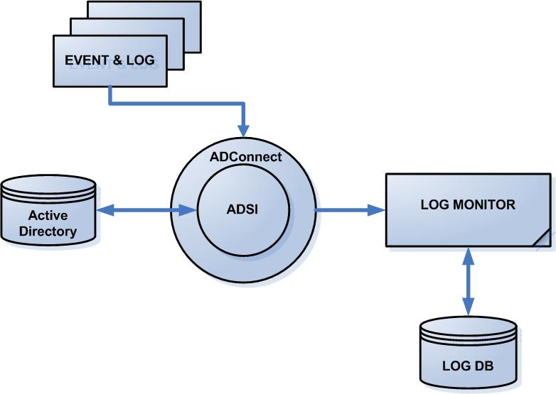

รูปที่ 8.1 แสดงโครงสร้างการทำงานระหว่างล็อกมอนิเตอร์กับแอ็คทีฟไดเรคทอรี่

ส่วนโปรแกรมล็อกมอนิเตอร์ของไฟร์เบรกนั้นจะมีการทำงานโดยการติดต่อกับดาต้าเบส
MySql โดยตรงด้วยการส่งคำสั่ง SQL ผ่านทางโปรแกรมเพื่อทำการ Select ROW ที่ต้องการมาแสดงผลคือ Row ที่อยู่ในตาราง Event, Signature, Sensor โดยคำสั่ง SQL ที่ส่งเข้าไปนั้นจะเป็นการ Select ดังต่อไปนี้
- ค่า NO. คือค่าของ Cid ในตาราง Event
- ค่า Source IP คือค่าของ ip_src ในตาราง iphdr
- ค่า Acctack Type คือค่าของ Sig_name ในตาราง Signature
- ค่า Acctack Time คือค่าของ TimeStamp ในตาราง Event

